**Metodologia do Trabalho**

Foi feito uma pesquisa com a empresa RAF Transportes que atua na cidade de Uberlândia-MG foi feito um acompanhamento da rotina diária do empresário que no qual também é motorista do caminhão que realiza o transporte. Foi feito este acompanhamento durante um período de 3 meses devido ter um prazo suficiente para o rodizio de fretes para não repetir sempre a mesma rota e poder extrair o máximo de informação possível.

A pesquisa foi realizada para tentar compreender a logica do empresário de como obter lucro nos fretes. Atualmente a empresa possui três veículos com dois funcionários fixo e o proprietário da empresa é também o motorista de um destes três veículos, de carona com o empresário ele informou que não maioria dos fretes a espera do lucro é sempre a baixo do esperado devido o calculo do frete não ser assertivo. O empresário já tentou aumentar o valor do frete para assim ter um lucro maior porém o pagador final por achar ser um valor alto não consegue aceitar o preço um pouco mais alto, sendo assim, o empresário fica refém do valor fixo que sempre utilizou que é o valor por KM rodado seja ida e volta ou somente ida.

Atualmente o empresário organiza os valores gasto e lucro em agenda, nada é automatizado então tudo é feito a mão levanto mais tempo e concentração. Nesta parte do processo não há perda de valor, porém com a plataforma a ser desenvolvida pode auxiliar o empresário a ter um controle melhor financeiramente.

Foi realizado uma pesquisa com microempresas que atuam no mesmo ramo de transporte. A pesquisa foi realizada durante um dia e em lugares de cargas diferentes e então foi explicado a proposta da plataforma Recursos Empresárias e se as ferramentas que nela cotiam iriam auxiliar no calculo do valor do frete. A resposta foi positiva em 90% dos participantes devido este déficit vir de muito tempo e afetar quase todas as empresas que atuam no ramo.

**Materiais e Método**

Será utilizado um banco de dados MySQL para realizar cadastro, consulta, edição e exclusão. Foi escolhido devido ter uma manutenção e construção mais simples e também devido ter mais contato com a ferramenta durante o curso.

Código fonte em HTML com front-end CSS e JavaScript. Front-end simples, porém será de intuitivo ao uso, plataforma será de fácil entendimento podendo abranger pessoas mais leigas em tecnologia. Jquery para relacionar com funções do JavaScript. Json e AJAX para substituição do arquivo XML. Crud básico para relacionar com banco de dados para explorar funções mencionadas acima.

Todas as tecnologias escolhidas foram utilizadas durante o curso, código fonte será feito em um software chamado Sublime Text que é utilizado por muitos desenvolvedores para editar código-fonte.

Banco de dados MySQL será utilizado a versão 8.0, MySQL é um sistema de gerenciamento de banco de dados, que utiliza a linguagem SQL como interface. É atualmente um dos sistemas de gerenciamento de bancos de dados mais populares da Oracle Corporation, com mais de 10 milhões de instalações pelo mundo.

Cascading Style Sheets (CSS) é um mecanismo para adicionar estilo a um documento web, sendo ele utilizado na estilização da plataforma.

JavaScript é uma linguagem de programação interpretada estruturada, de script em alto nível com tipagem dinâmica fraca e multi-paradigma. Juntamente com HTML e CSS, o JavaScript é uma das três principais tecnologias da World Wide Web.

jQuery é uma biblioteca de funções JavaScript que interage com o HTML, desenvolvida para simplificar os scripts interpretados no navegador do cliente.

 JSON, um acrônimo de JavaScript Object Notation, é um formato compacto, de padrão aberto independente, de troca de dados simples e rápida entre sistemas.

Ajax é o uso metodológico de tecnologias como Javascript e XML, providas por navegadores, para tornar páginas Web mais interativas com o usuário, utilizando-se de solicitações assíncronas de informações.

CRUD são as quatro operações básicas utilizadas em bases de dados relacionais fornecidas aos utilizadores do sistema. Outros acrônimos podem ser usados para definir as mesmas operações: ABCD: Add, Browse, Change and Delete BREAD: Browse, Read, Edit, Add and Delete VADE: View, Add, Delete, Edit.

**Protótipo**

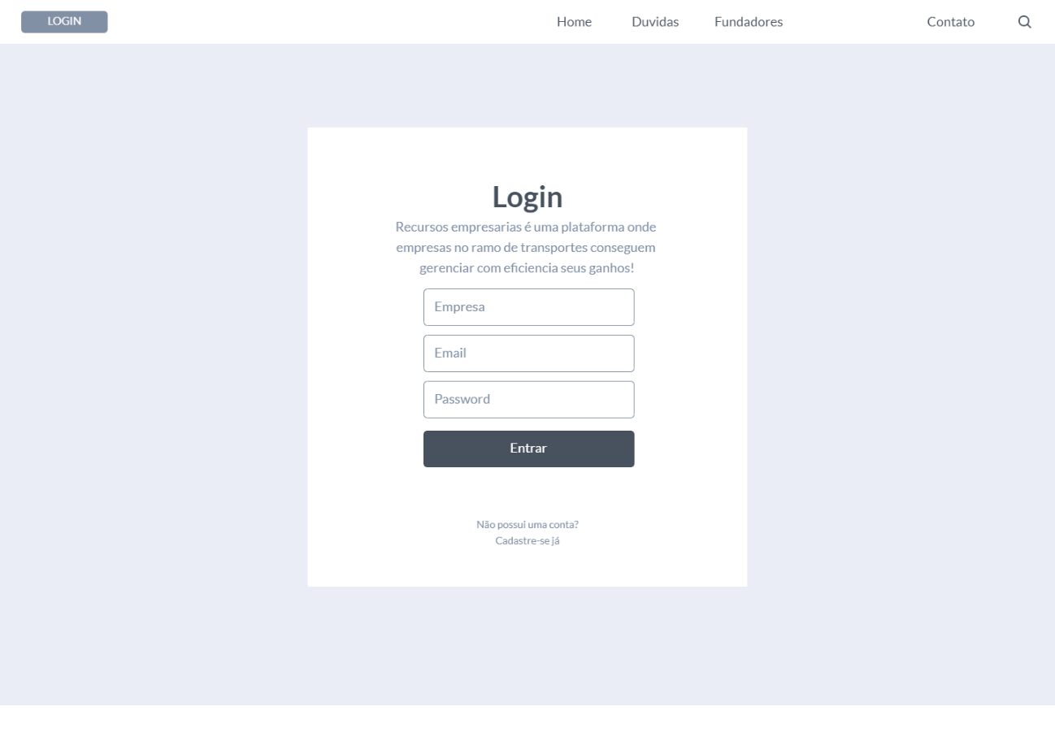

Tela Login: Usuário já cadastrado deve inserir o nome de sua empresa, e-mail e senha. Caso não tenha cadastro um hiperlink irá direcionar o usuário para a página de cadastro.

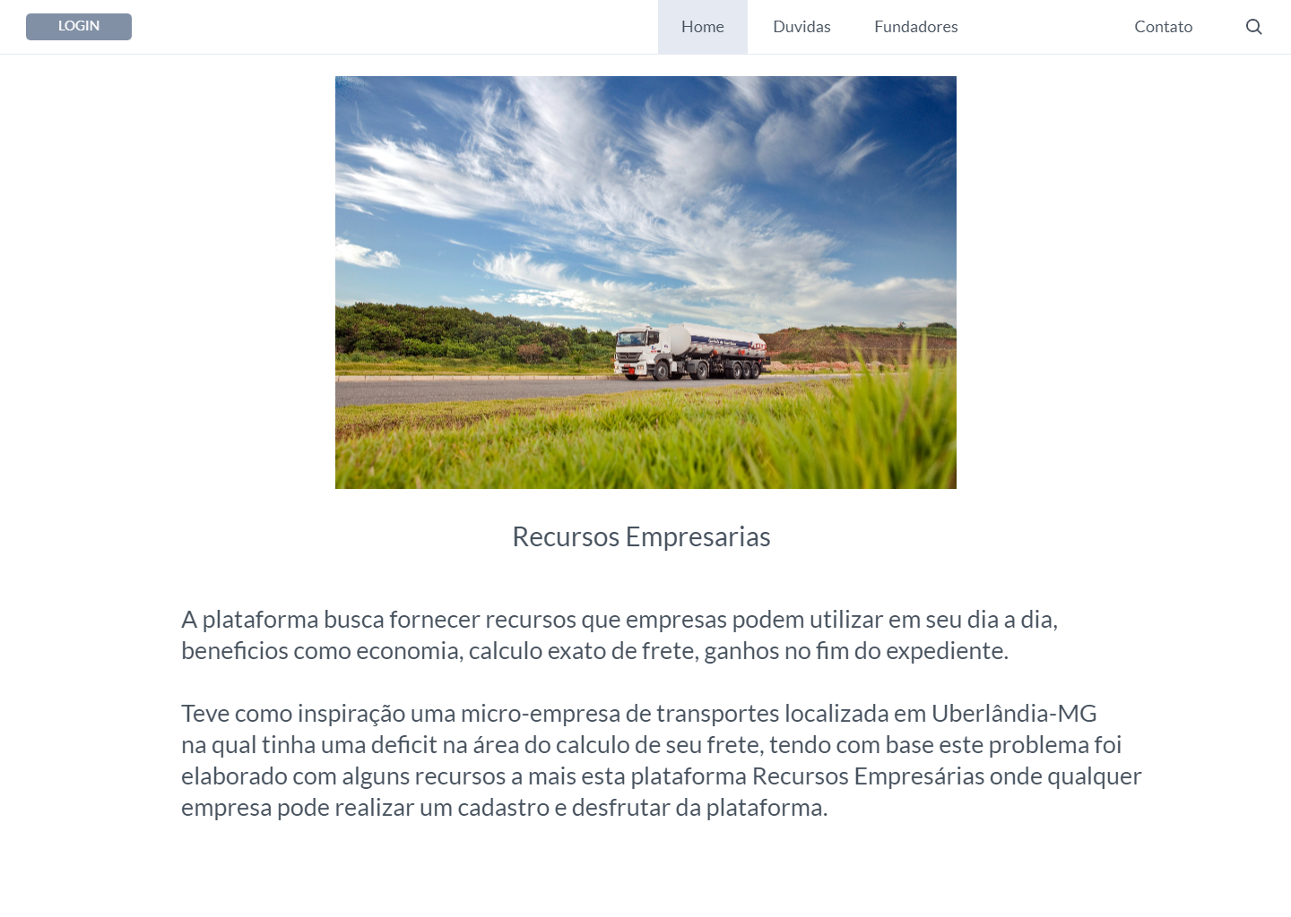

Tela Home: Conteúdo principal da plataforma, uma breve apresentação de seus recursos.

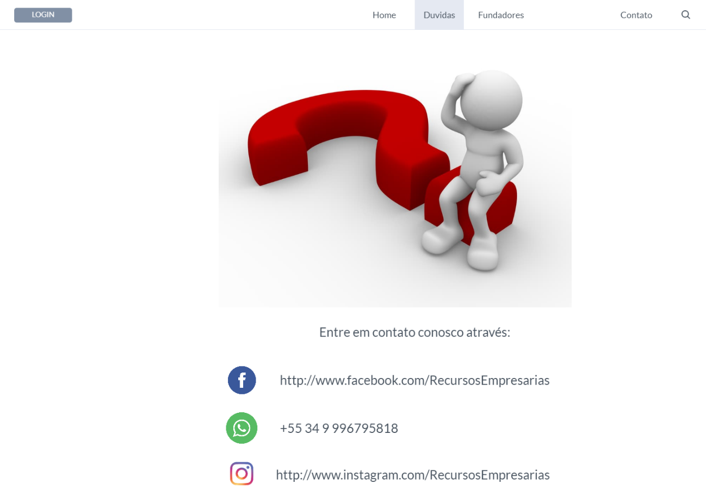

Tela Duvidas: Exibição de contatos para quaisquer dúvidas referente a plataforma.

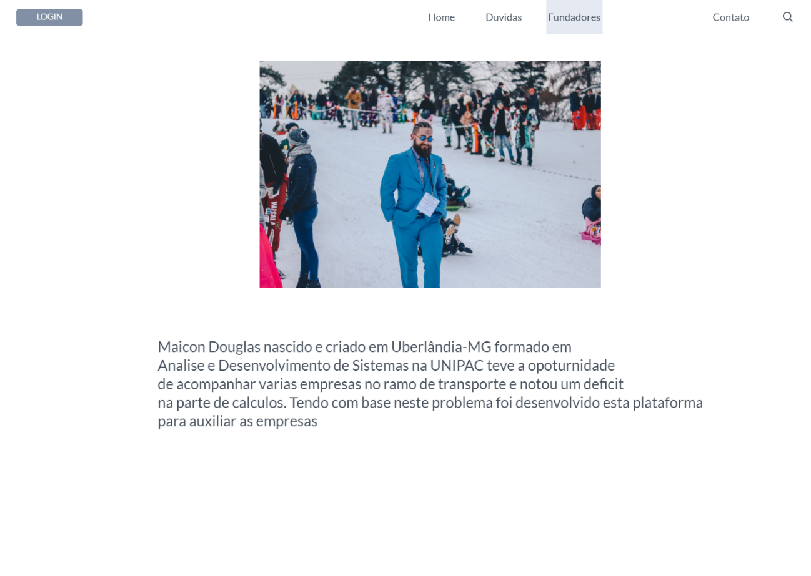

Tela Fundadores: Uma apresentação breve do fundador da plataforma e como surgiu a ideia.

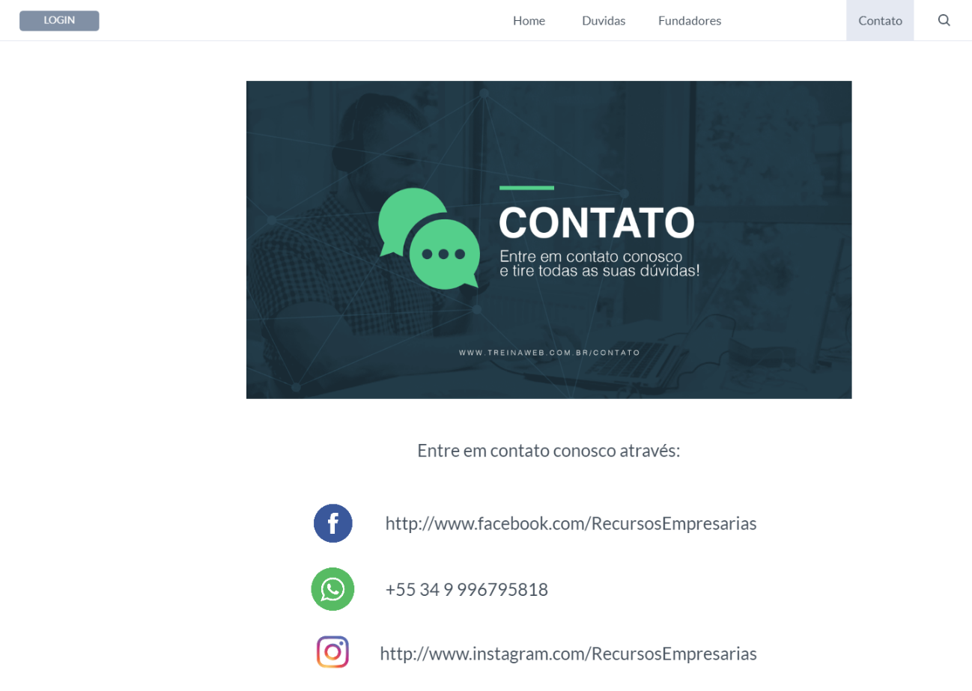

Tela Contato: Exibição de contatos da plataforma

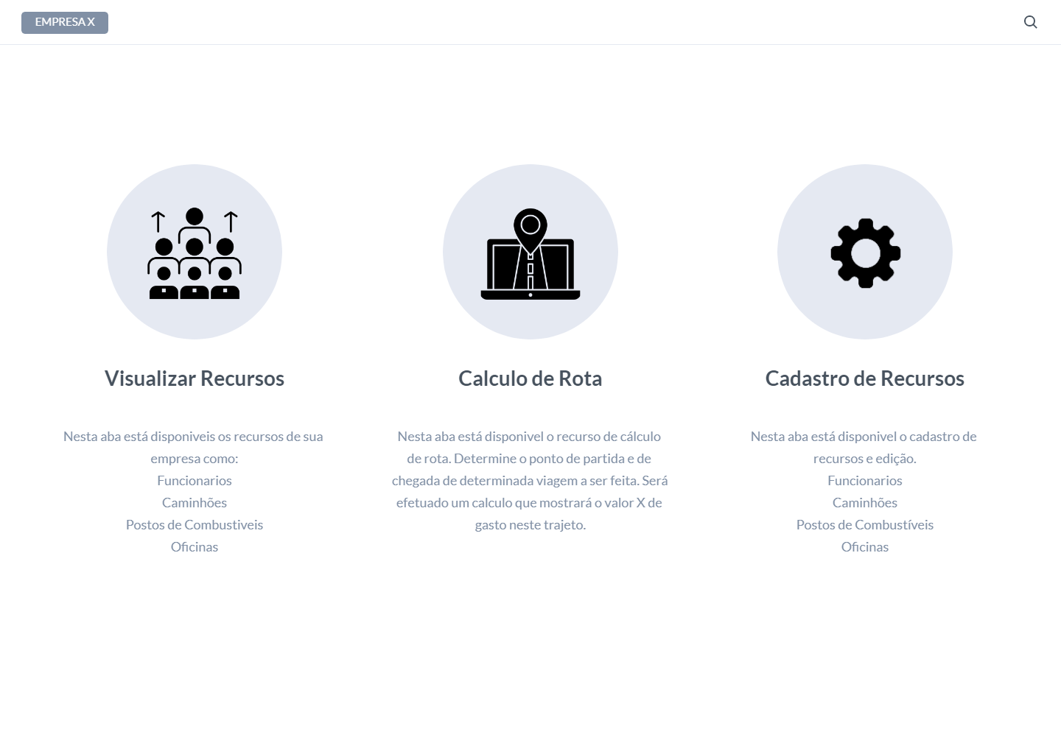

Tela Inicial após login: É exibido as três funções ao usuário na qual cada uma delas possui uma descrição do conteúdo a ser exibido.

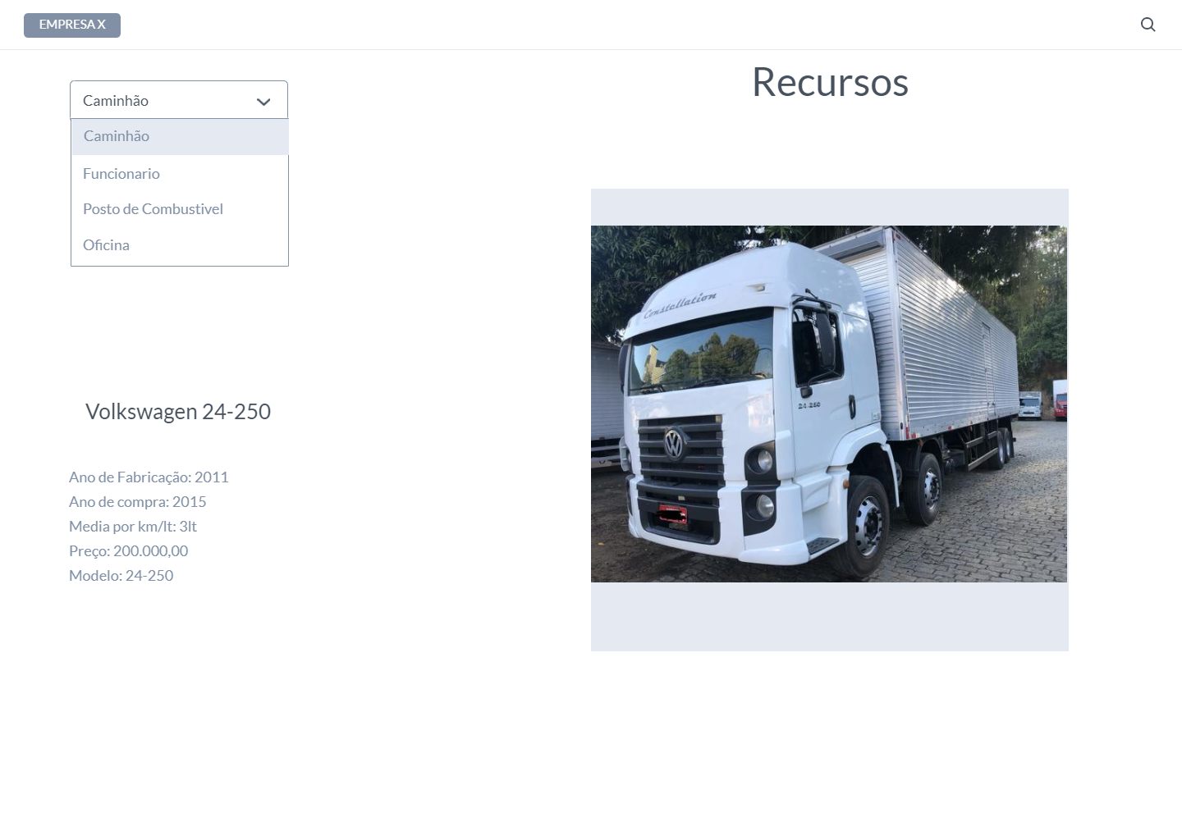

Tela Recursos: Tela em que o usuário verifica seus recursos assim como veiculo que possui como descrição: Ano de fabricação, Ano de compra, Média por KM/LT, Preço e Modelo.

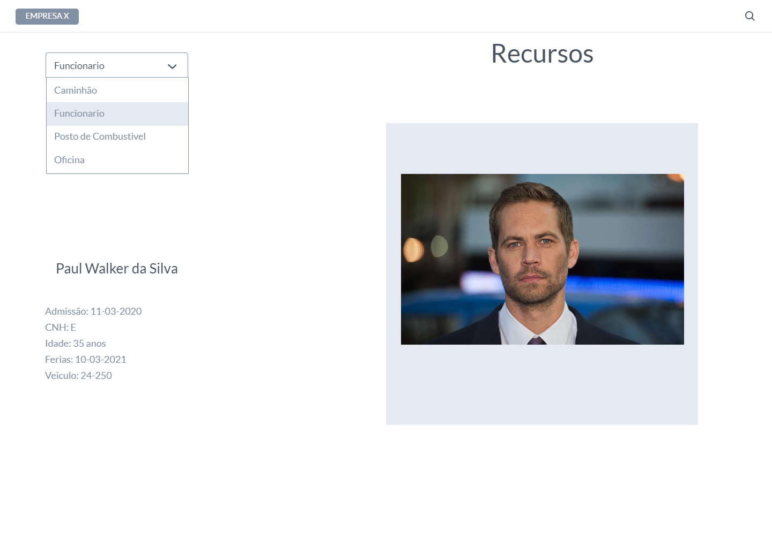

Tela Recursos: Tela em que o usuário verifica seus recursos assim como funcionário que possui como descrição: Admissão, CNH, Idade, Férias, Veiculo.

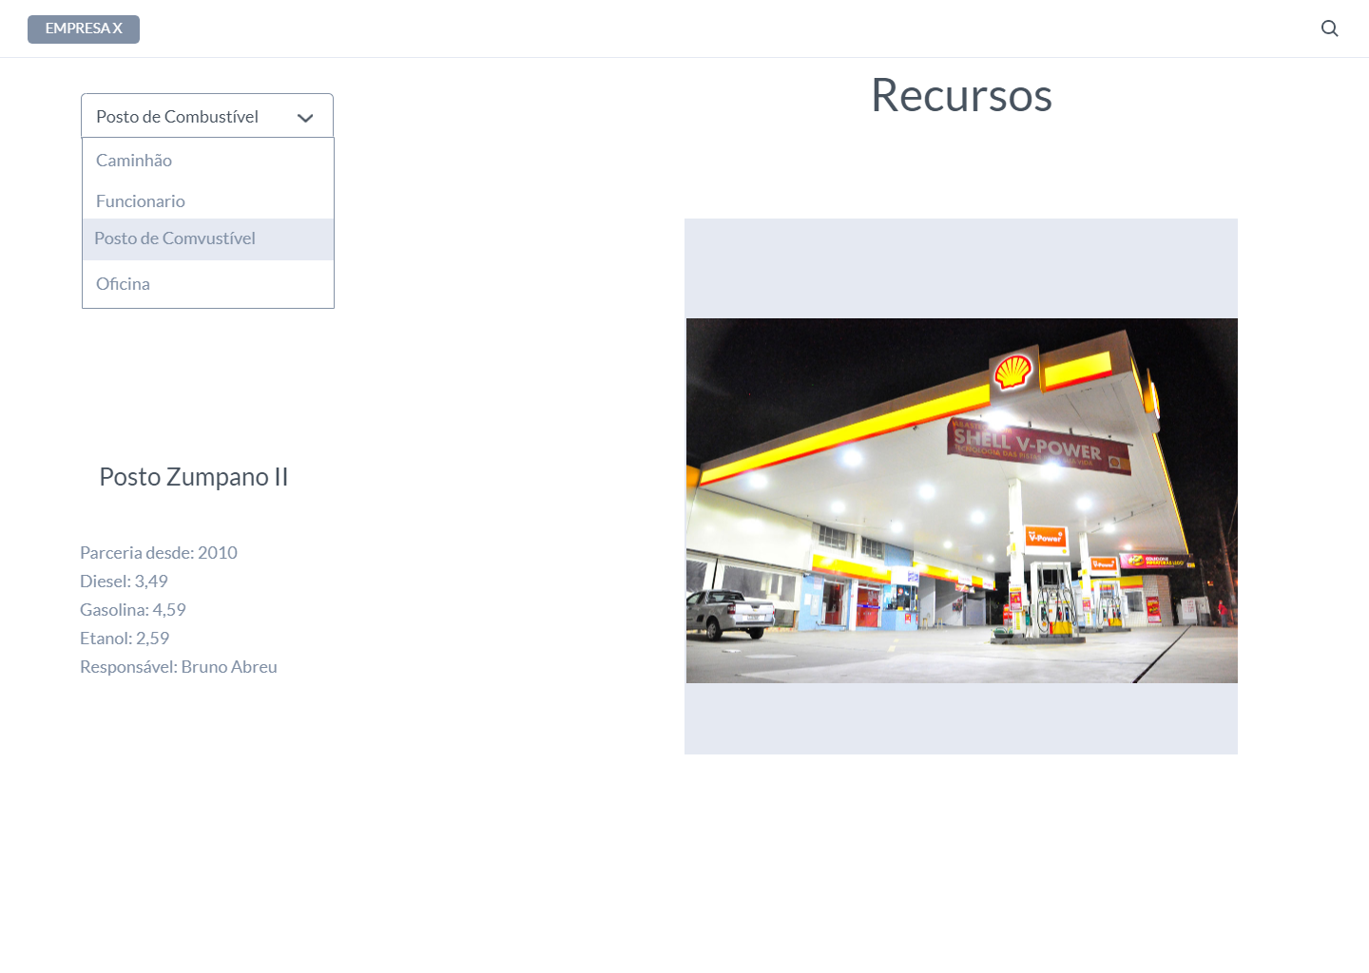

Tela Recursos: Tela em que o usuário verifica seus recursos assim como posto de combustível que possui como descrição: Data início da parceria, Valor do combustível e Responsável.

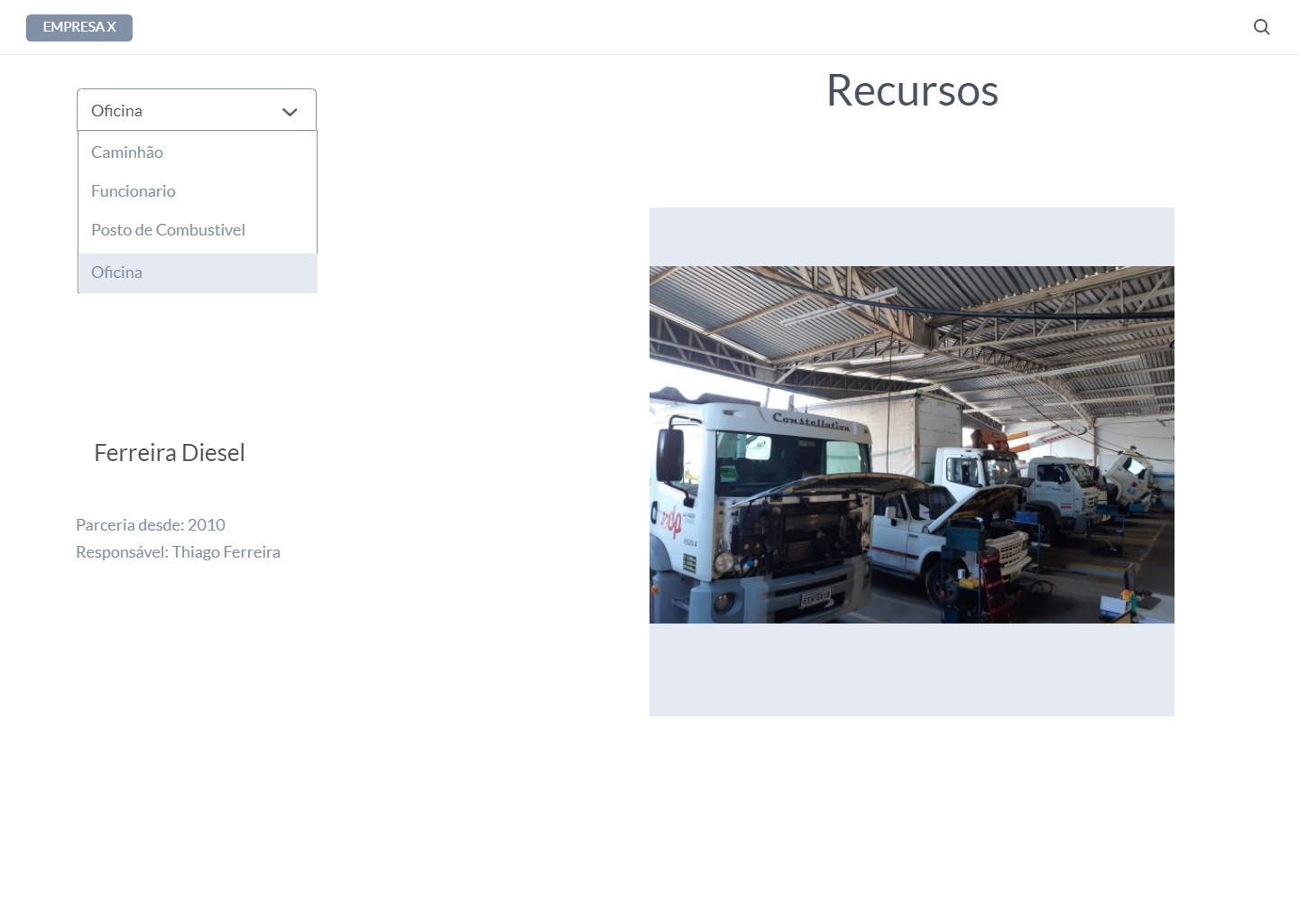

Tela Recursos: Tela em que o usuário verifica seus recursos assim como oficina que possui como descrição: Data início da parceria e Responsável.

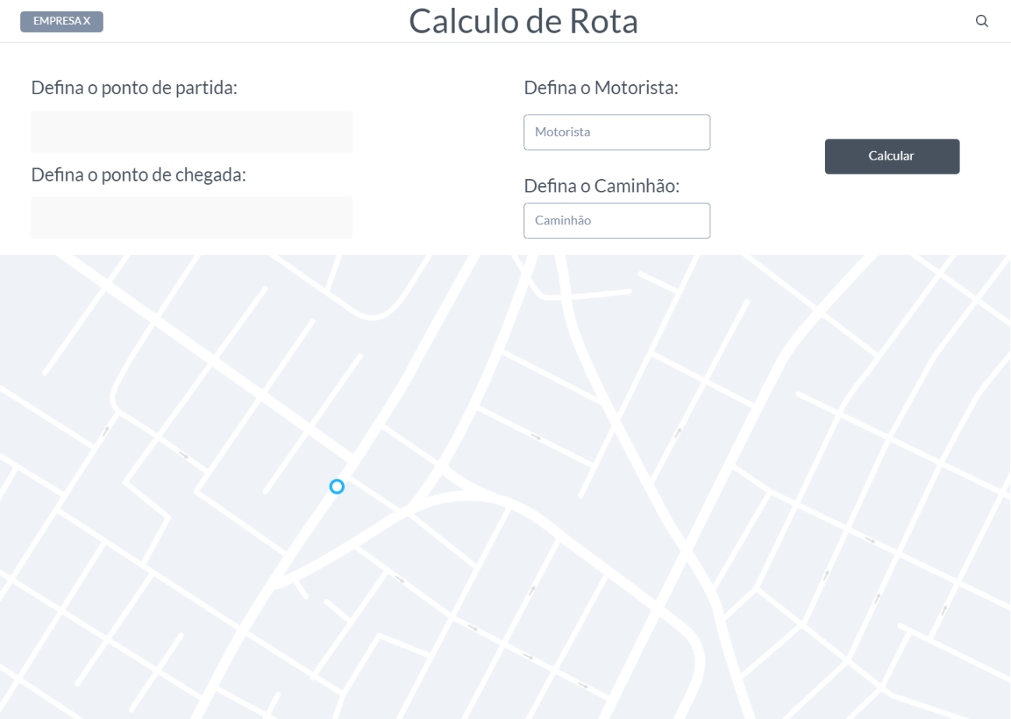

Tela Calculo de Rota: Nesta tela o usuário irá informar os dados solicitados: Ponto de partida, Ponto de chegada, Motorista e Caminhão.

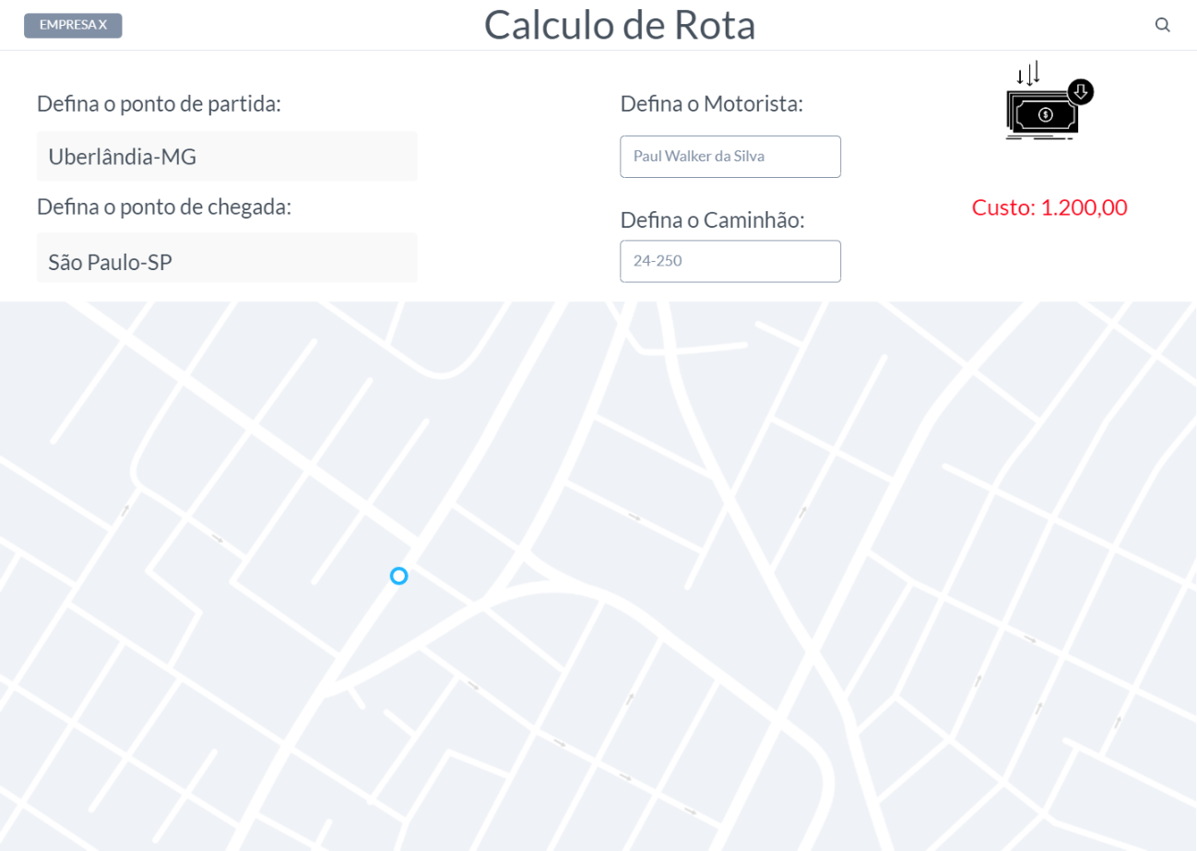

Tela Calculo de Rota: Nesta tela exibirá o valor gasto para realizar determinada rota.

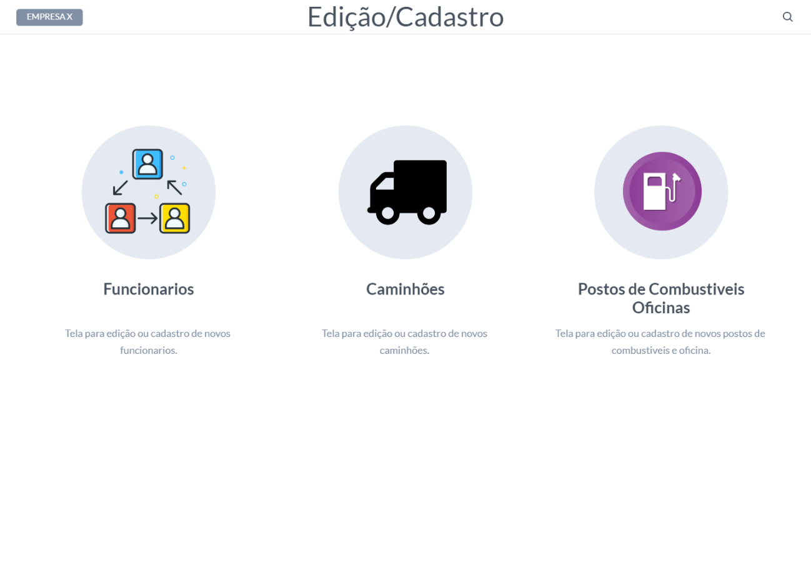

Tela de Edição/Cadastro: Usuário poderá selecionar uma das três funções a ser editada ou cadastrada.

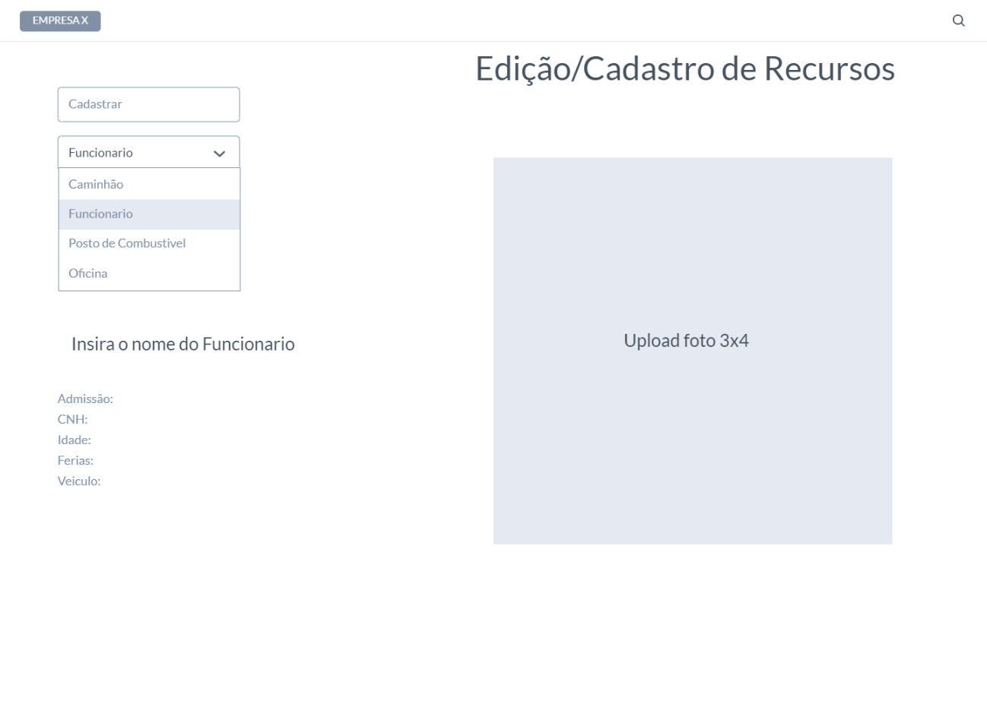

Tela Edição/Cadastro: Usuário irá cadastrar ou alterar os dados de determinado recurso, informado os dados solicitados.

DER - Diagrama Entidade Relacionamento

